**Театр теней**

**(с использованием светового планшета)**

**«С песком и светом играем, сюрпризы от букв получаем!»**

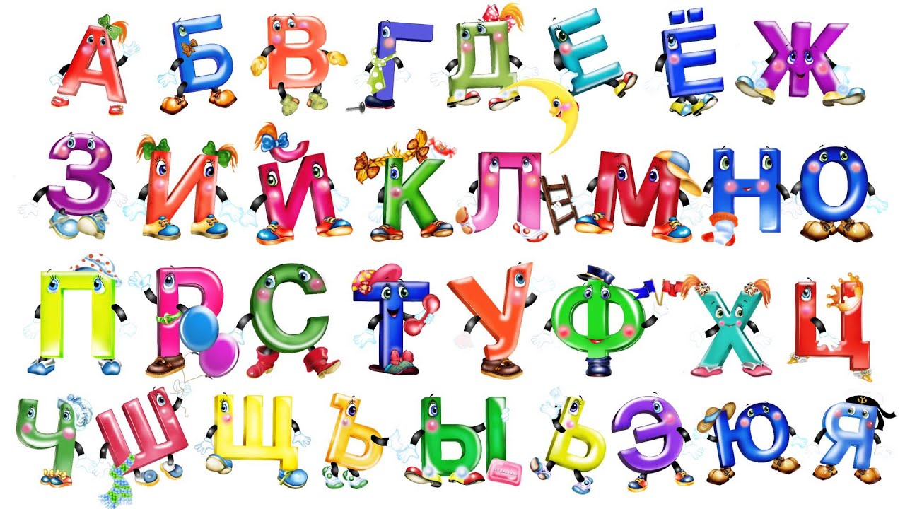

**Разработчик: учитель-логопед Сверчкова Е.А.**

**Углич, 2019**

**Методическое сопровождение**

Изучение букв строится в соответствии с программным содержанием для детей с ТНР. Для разнообразия и привлечения детей к изучению или закреплению букв, можно применять в коррекционной работе световой планшет. Использование нетрадиционной техники позволяет ускорить процесс запоминания букв. Комплект букв систематизировался по следующим критериям:

1. Буквы должны быть в виде человечков, потому что такие буквы вызывают у детей эмоциональный отклик. Буквы можно очеловечить и подобрать им имена.

2. Буквы должны быть с широким контуром, для засыпания её песком.

3. При работе со светом лучше включать белый свет, т.к. чётче видно тень.

4. Тень к каждой букве подбиралась в зависимости от буквы ( Буква А- сюрприз арбуз);

разной слоговой структуры (А арбуз -2 слога, ананас – 3 слога);

на твёрдый звук и мягкий (фонарик – звук твёрдый ф, филин – звук мягкий).

5. Усложнение зрительного восприятия картинок:

**1 год обучения букв: А, У, И, Э, О, М, Ы, П, Т, К (цветная буква и цветная тень )**

**2 год обучения: Х, С, Н, З, Ш, Р, В (цветная буква и цветная тень)**

**Ж, Б, Г, Д, Й, Ф, Ц, Щ, Ч(цветная картинка – чёрно-белая тень)**

**Я, Ю, Е, Ё (цветная картинка- контур тени)**

**Образец работы со световым песочным планшетом**

Оборудование: световой планшет, песок (лежит внизу планшета), карточки.

На чистый планшет кладётся карточка с буквой.

Примерные вопросы:

- Какая это буква? ( М )

- Она обозначает гласный или согласный звук? ( М – согласный звук, воздух встречает преграду)

- Кого тебе напоминает буква М? (мальчика). Придумай имя мальчика на М.

- Включи белый свет на планшете. Какой ты видишь сюрприз? (малина, машина) Определи количество слогов в словах.

(у слов малина и машина одинаковое количество слогов - 3)

- Набери в кулак песка, засыпай букву М.

|  |  |
| --- | --- |
| http://karapysik.ru/wp-content/uploads/2013/04/1330017735_bukva-a.png | http://karapysik.ru/wp-content/uploads/2013/04/1330017735_bukva-a.png |

|  |  |
| --- | --- |
| http://logoped-pavlodar.ru/wp-content/uploads/2016/09/snimok3.jpg | https://avatars.mds.yandex.net/get-pdb/1712747/083a5580-418e-46b9-9b4c-37f5b7cfcba5/s1200 |

|  |  |
| --- | --- |
|  |  |

|  |  |
| --- | --- |
|  | http://www.malvorlagen-fensterbilder.de/Coloring-pages/c-pics/Cheese.jpg |

|  |  |
| --- | --- |
| http://podrobnodom.ru/wp-content/uploads/2016/04/n.png | http://podrobnodom.ru/wp-content/uploads/2016/04/n.png |

|  |  |
| --- | --- |
|  | https://i.ytimg.com/vi/V-26yxSiqGU/maxresdefault.jpg |

|  |  |
| --- | --- |
| http://tapenik.ru/dizain_alfavit/ak.png | http://tapenik.ru/dizain_alfavit/ak.png |

|  |  |
| --- | --- |
| https://avatars.mds.yandex.net/get-pdb/1925624/729f0b62-d7fe-432f-a786-bca9a7baddee/s1200 | http://loveferrari.l.o.pic.centerblog.net/f2045b14.png |

|  |  |
| --- | --- |
|  |  |

|  |  |
| --- | --- |
| https://avatars.mds.yandex.net/get-pdb/1769690/34409de1-7839-4f55-8da5-82e8181a767c/s1200 |  |

|  |  |
| --- | --- |
|  |  |

|  |  |
| --- | --- |
| http://ds3log.by/thumb/UQqDdxsCSJKyql7N-6OqxQ/360r300/1236040/image028.jpg |  |

|  |  |
| --- | --- |
|  |  |

|  |  |
| --- | --- |
|  | https://i.ytimg.com/vi/gE2V0Au0P9E/maxresdefault.jpg |

|  |  |
| --- | --- |
| https://yt3.ggpht.com/a/AGF-l7-lTQXOfSEZywziBTTftnP-OKijQo3-cyAAIw=s900-mo-c-c0xffffffff-rj-k-no | https://yt3.ggpht.com/a/AGF-l7-lTQXOfSEZywziBTTftnP-OKijQo3-cyAAIw=s900-mo-c-c0xffffffff-rj-k-no |

|  |  |
| --- | --- |
| https://avatars.mds.yandex.net/get-pdb/1926055/6d66c91c-9ca5-4bd1-b957-26dc87cddc55/s1200 | https://ds04.infourok.ru/uploads/ex/10cb/00073cba-5f56d403/img15.jpg |

|  |  |
| --- | --- |
| http://mtdata.ru/u1/photo15BA/20586074066-0/original.png | http://mtdata.ru/u1/photo15BA/20586074066-0/original.png |

|  |  |
| --- | --- |
|  |  |

|  |  |
| --- | --- |
| http://podrobnodom.ru/wp-content/uploads/2016/04/g.png | http://podrobnodom.ru/wp-content/uploads/2016/04/g.png |

|  |  |
| --- | --- |
|  |  |

|  |  |
| --- | --- |
|  |  |

|  |  |
| --- | --- |
| http://ddu147.minsk.edu.by/ru/sm.aspx?guid=7303 | https://yt3.ggpht.com/a/AGF-l788XifKo2IX2pngwpNyASz6c4QnH43CqQhVtw=s900-c-k-c0xffffffff-no-rj-mo |

|  |  |
| --- | --- |
| http://tapenik.ru/dizain_alfavit/ap.png | http://tapenik.ru/dizain_alfavit/ap.png |

|  |  |
| --- | --- |
|  |  |

|  |  |
| --- | --- |
|  |  |

|  |  |
| --- | --- |
|  | https://auho.ru/sites/default/files/raskraski-zhivotnyh-pticy-07_0.jpg |

|  |  |
| --- | --- |
|  |  |

|  |  |
| --- | --- |
|  |  |

|  |  |
| --- | --- |
| https://ds04.infourok.ru/uploads/ex/09f4/000c045b-4aed1f3c/img4.jpg | https://ds04.infourok.ru/uploads/ex/09f4/000c045b-4aed1f3c/img4.jpg |

|  |  |
| --- | --- |
|  |  |

|  |  |
| --- | --- |
| http://galerey-room.ru/images/061905_1385695145.png | http://galerey-room.ru/images/061905_1385695145.png |

|  |  |
| --- | --- |
| https://i.ytimg.com/vi/59oPb32F7_E/maxresdefault.jpg | http://bbyaroza.forforce.com/uploads/media/slider_icon/0001/01/3bb5d18514b6187da45f5275d70a0d946b7ddff9.png |

|  |  |
| --- | --- |
| https://ds03.infourok.ru/uploads/ex/135d/0005b8ac-9e6ec223/hello_html_74556c9a.jpg | https://ds03.infourok.ru/uploads/ex/135d/0005b8ac-9e6ec223/hello_html_74556c9a.jpg |

|  |  |
| --- | --- |
|  |  |

|  |  |
| --- | --- |
|  |  |

|  |  |
| --- | --- |
|  |  |

|  |  |
| --- | --- |
|  |  |

|  |  |
| --- | --- |
| http://vse-raskraski.ru/assets/images/resources/397/raskraska-zebra-5.jpg | http://a1405.phobos.apple.com/us/r30/Purple4/v4/00/2d/c4/002dc4f5-b315-1730-c10f-12040c3f2971/mzl.ilfcqzib.png |

|  |  |
| --- | --- |
| https://avatars.mds.yandex.net/get-pdb/1807426/8d3749ba-9c46-467f-a8f7-932cbf51ae4a/s1200 | https://avatars.mds.yandex.net/get-pdb/1807426/8d3749ba-9c46-467f-a8f7-932cbf51ae4a/s1200 |

|  |  |
| --- | --- |
|  |  |

|  |  |
| --- | --- |
| http://galerey-room.ru/images/061035_1385694635.png | http://galerey-room.ru/images/061035_1385694635.png |

|  |  |
| --- | --- |
|  |  |

|  |  |
| --- | --- |
| http://galerey-room.ru/images/061603_1385694963.png | http://galerey-room.ru/images/061603_1385694963.png |

|  |  |
| --- | --- |
|  | http://www.gum-lnr.su/file/441.jpg |

|  |  |
| --- | --- |
| http://galerey-room.ru/images/061719_1385695039.png | http://galerey-room.ru/images/061719_1385695039.png |

|  |  |
| --- | --- |
|  |  |

|  |  |
| --- | --- |
| https://ds04.infourok.ru/uploads/ex/0235/0003d2c4-6ceb912f/3/img24.jpg | https://ds04.infourok.ru/uploads/ex/0235/0003d2c4-6ceb912f/3/img24.jpg |

|  |  |
| --- | --- |
| https://avatars.mds.yandex.net/get-pdb/1748372/07e5a65e-b889-4c06-98d4-34dda3dad987/s1200 | http://www.coollady.ru/pic/0002/chesnok/09.jpg |

|  |  |
| --- | --- |
| https://yt3.ggpht.com/a/AGF-l7-HSdytc6-8rthgGlmUyVHKVxy-CspNbyMJkQ=s900-c-k-c0xffffffff-no-rj-mo | https://yt3.ggpht.com/a/AGF-l7-HSdytc6-8rthgGlmUyVHKVxy-CspNbyMJkQ=s900-c-k-c0xffffffff-no-rj-mo |

|  |  |
| --- | --- |
|  |  |

|  |  |
| --- | --- |
| https://ds04.infourok.ru/uploads/ex/0516/0019bb1d-20a75308/img31.jpg | https://ds04.infourok.ru/uploads/ex/0516/0019bb1d-20a75308/img31.jpg |

|  |  |
| --- | --- |
| http://vse-raskraski.ru/assets/images/resources/1273/raskraska-iubka3.jpg | http://xn--80aaaga2ais1c4e.ot7.ru/admin/uploads/2/5/9/%D0%A0%D0%B0%D1%81%D0%BA%D1%80%D0%B0%D1%81%D0%BA%D0%B8-%D1%81-%D1%8E%D0%BB%D0%BE%D0%B9-3924.jpg |

|  |  |
| --- | --- |
|  | http://www.niklibrary.ru/images/Children_library/%D0%91%D1%83%D0%BA%D0%B2%D0%B0_%D1%91_1.png |

|  |  |
| --- | --- |
|  |  |

|  |  |
| --- | --- |
| https://ds04.infourok.ru/uploads/ex/0516/0019bb1d-20a75308/img17.jpg | https://ds04.infourok.ru/uploads/ex/0516/0019bb1d-20a75308/img17.jpg |

|  |  |
| --- | --- |
| http://vse-raskraski.ru/assets/images/resources/1136/raskraska-repa20.jpg |  |

|  |  |
| --- | --- |
|  |  |

|  |  |
| --- | --- |
|  | http://www.supercoloring.com/sites/default/files/styles/coloring_medium/public/cif/2009/01/onion-coloring-page_1.png |

|  |  |
| --- | --- |
| Буква Ш | Буква Ш |

|  |  |
| --- | --- |
|  |  |